學校名稱：桃園市新明國民中學
項次一：「學校自編教材、教案」
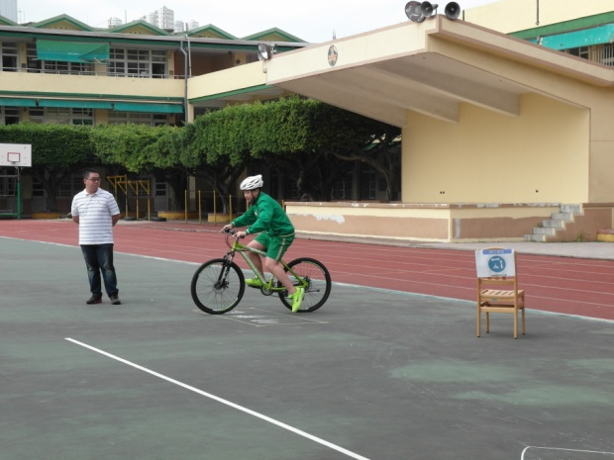 | 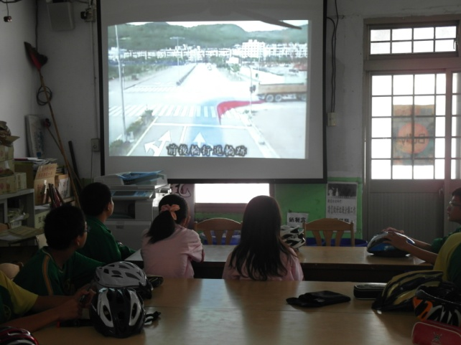
說明：二段式左轉交通標誌輔助 | 說明：交通安全輔助教材(內輪差宣導短片)
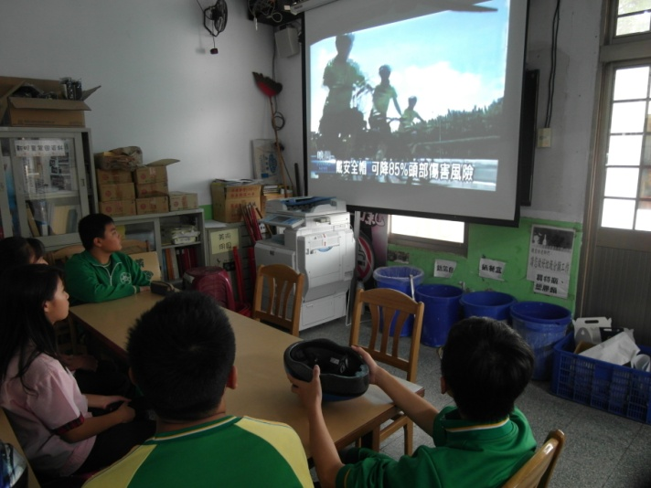 | 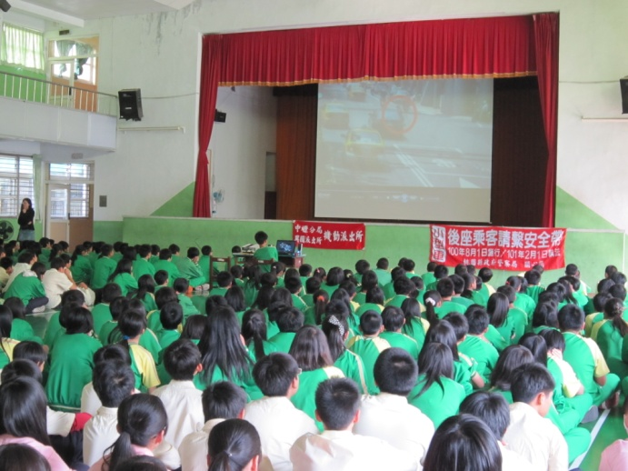
說明：交通安全輔助教材(安全帽佩帶) | 說明：交通安全輔助教材(行人用路安全)

